Кресло- коляска инвалидная ( Дзержинского,4)

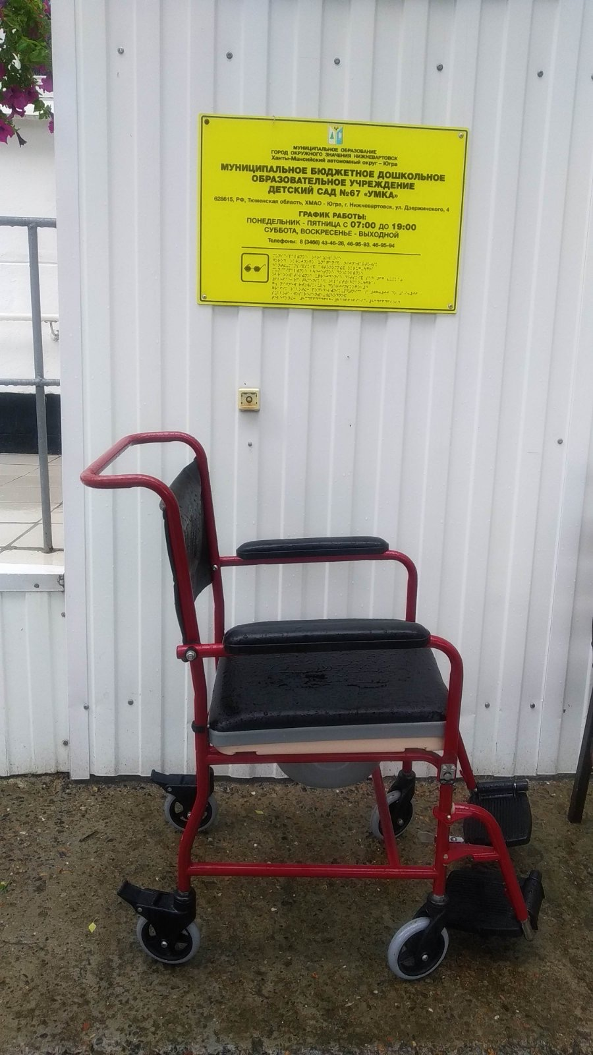

Пандус телескопический трехсекционный, переносной, с противоскользящим покрытием 75x202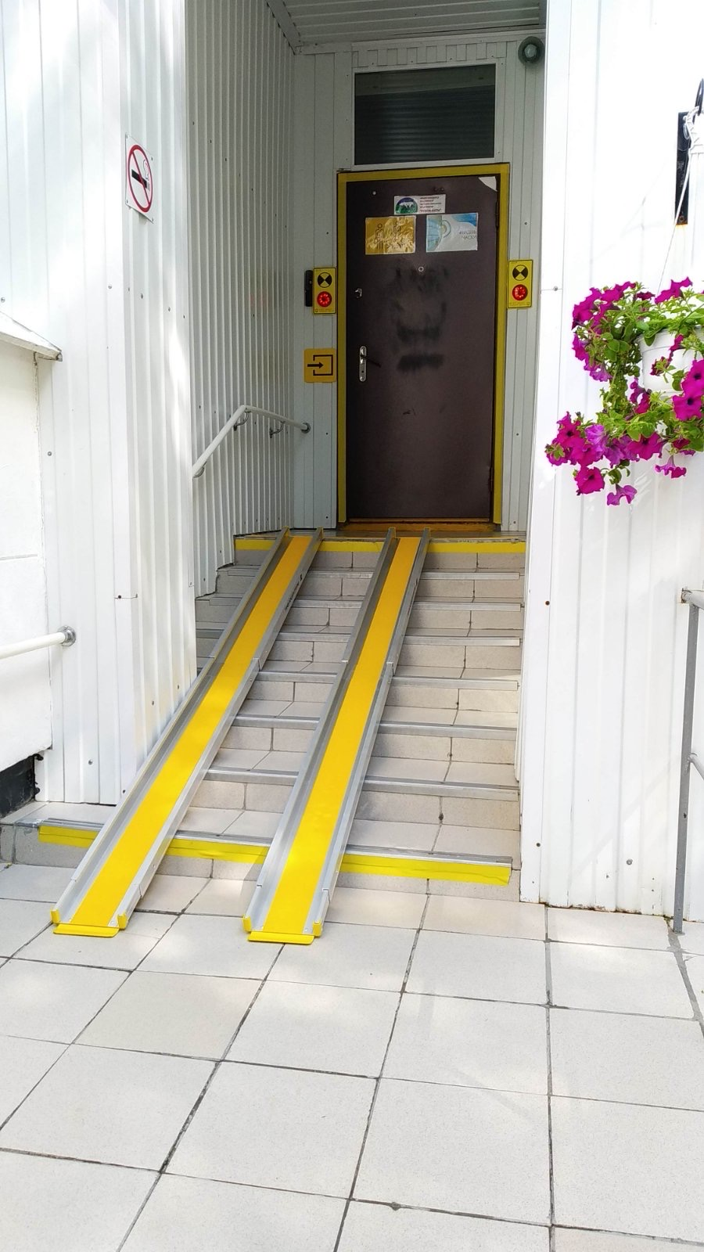x3680 мм, входная группа Дзержинского, 4